רשימת ספרים כיתה ז'4 – חנ"מ תשפ"ד
מקצוע | שם הספר | הוצאה
עברית ולשון | בתחילת שנת הלימודים התלמידים ירכשו מקראה באופן מרוכז מבית הספר. | יאסף כסף בתחילת השנה
מתמטיקה | - מתמטיקה בהבנה כיתה ז' – חלק א'.  - סימני דרך – מתמטיקה לכיתה ז' חלק ב'  - מחשבון מדעי CASIO | משבצת
אנגלית | Vision | UPP
ספרות | שורשים וכנפיים – מקראה בספרות לתלמידי כיתות ז'. | הוצאת כנרת
תנ"ך | תנ"ך מלא
מדעים | מדעי החיים לכיתה ז' | הוצאת מט"ח

רשימת ציוד:
מחברות ספיראלה גדולות של שורה.
בחשבון מחברת ספיראלה גדולה 2 נושאים (הנדסה + חשבון).
בקלמר: עפרונות שפיצים + חודים, עטים, טיפקס, מרקרים, סרגל ברזל קטן, עפרונות צבעוניים.

רשימת ספרים כיתה ח'4 – חנ"מ תשפ"ד
מקצוע | שם הספר | הוצאה
עברית ולשון | בתחילת שנת הלימודים התלמידים ירכשו מקראה באופן מרוכז מבית הספר. | יאסף כסף בתחילת השנה
מתמטיקה | 1. סימני דרך – חוברת מתמטיקה לכיתה ח' חלק א'  2. סימני דרך – חוברת מתמטיקה לכיתה ח' חלק ב' | משבצת  משבצת
 | Easy going  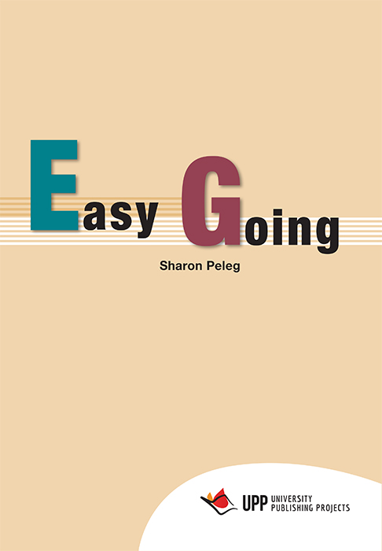 | הוצאת UPP (מפעילים אוניברסיטיים). Sharon Peleg
ספרות | שורשים וכנפיים – מקראה בספרות לתלמידי כיתות ח'. | הוצאת כנרת
תנ"ך | תנ"ך מלא
מדעים | מדעי החיים לכיתה ח' | הוצאת מט"ח

רשימת ציוד:
מחברות ספיראלה גדולות של שורה.
אנגלית: תיקייה עם חוצצים. תשלח תמונה, הצבע אינו חשוב.
בחשבון מחברת ספיראלה גדולה 2 נושאים (הנדסה + חשבון).
בקלמר: עפרונות שפיצים + חודים, עטים, טיפקס, מרקרים, סרגל ברזל קטן, עפרונות צבעוניים.

רשימת ספרים כיתה ט'4 – חנ"מ תשפ"ד
מקצוע | שם הספר | הוצאה
עברית ולשון | בתחילת שנת הלימודים התלמידים ירכשו מקראה באופן מרוכז מבית הספר. | יאסף כסף בתחילת השנה
מתמטיקה | . סימני דרך – חוברת מתמטיקה לכיתה ט' חלק א'  2. סימני דרך – חוברת מתמטיקה לכיתה ט' חלק ב'  3. מחשבון מדעי CASIO | משבצת  משבצת
אנגלית | Go ahead 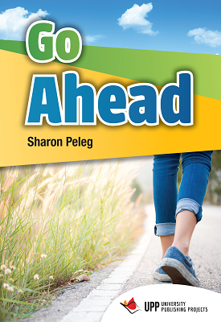 | הוצאת UPP (מפעילים אוניברסיטיים).  Sharon Peleg
ספרות | שורשים וכנפיים – מקראה בספרות לתלמידי כיתות ט'.
תנ"ך | תנ"ך מלא
מדעים | כימיה ומדעי החיים לכיתה ט' | הוצאת מט"ח

רשימת ציוד:
מחברות ספירלה גדולות של שורה.
בחשבון מחברת ספירלה גדולה 2 נושאים (הנדסה + חשבון).
בקלמר: עפרונות שפיצים + חודים, עטים, טיפקס, מרקרים, סרגל ברזל קטן, עפרונות צבעוניים.

רשימת ספרים כיתה י'4 – חנ"מ תשפ"ד
מקצוע | שם הספר | הוצאה
עברית ולשון | לשון לתיכון- תחום העמקה תחביר -30%  הערה: בתחילת השנה תהיה רכישה מרוכזת  סביבה דיגיטלית- 39 ₪  חוברת -24 ש"ח | מט"ח
מתמטיקה | שם הספר יימסר בתחילת השנה
אנגלית | - Vocabulary Boost (part 1)  ** במידה ויסיימו את חלק 1 ירכשו את חלק 2  מילונית אלקטרונית– חובה!!! | הוצאת UPP
ספרות
תנ"ך | תנ"ך מלא

רשימת ציוד:
מחברות ספיראלה גדולות של שורה.
בחשבון מחברת ספיראלה גדולה 2 נושאים (הנדסה + חשבון).
תיקייה חצי שקופה לאנגלית.
בקלמר: עפרונות שפיצים + חודים, עטים, טיפקס, מרקרים, סרגל ברזל קטן, עפרונות צבעוניים.

רשימת ספרים כיתה יא'4 – חנ"מ תשפ"ד
מקצוע | שם הספר | הוצאה
עברית ולשון | רכישה מרוכזת בתחילת השנה
מתמטיקה | יואל גבע  שאלון 803  מחשבון מדעי שפותר משוואה ריבועית חובה! | יואל גבע
אנגלית | Gateway to module A+C  מילונית אלקטרונית– חובה!!! | הוצאת UPP
ספרות
תנ"ך | תנ"ך מלא

רשימת ציוד:
מחברות ספירלה גדולות של שורה.
בחשבון מחברת ספירלה גדולה 2 נושאים (הנדסה + חשבון).
תיקייה חצי שקופה לאנגלית.
בקלמר: עפרונות שפיצים + חודים, עטים, טיפקס, מרקרים, סרגל ברזל קטן, עפרונות צבעוניים.

